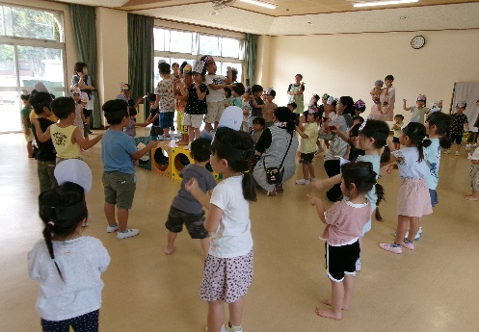

前夜祭はみんなで盆踊り♪

クワガタ音頭が大人気！

ひよこ、りす、うさぎ、こぐま、きりん、みんなで楽しみました！

前夜祭

映画館

ヨーヨー釣り

キッチンで作業をしている人たち

アイスやさん

フォトコーナー

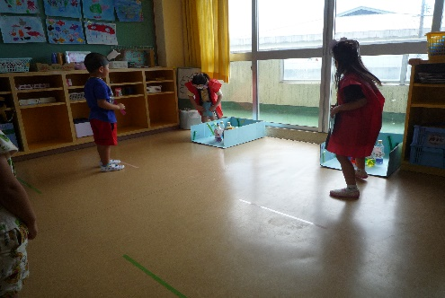

きりんぐみのお兄さんお姉さんと一緒にコーナーを回り、夏祭り気分を味わいましたよ！

どのコーナーから行こうかペアのこと相談しながらウキウキしている子どもたちでした☆

ボウリング